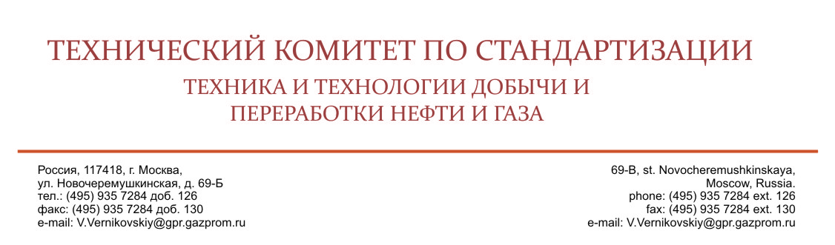
№ 115 от 6 мая 2010 г.

ЧЛЕНАМ ТК 23
О голосовании по проекту
национального стандарта
Уважаемые коллеги!
В секретариат ТК 23 поступил для проведения экспертизы и голосования по утверждению проект национального стандарта «Газораспределительные системы. Покрытия из экструдированного полиэтилена для стальных труб. Общие технические требования».
Проект национального стандарта разработан в соответствии с планом работ по национальной стандартизации ТК 23 на 2008 г. в ОАО «Академия коммунального хозяйства им. К.Д.Памфилова».
Проект в окончательной редакции рассмотрен в подкомитете ПК 4/ ТК 23 «Газораспределение и газопотребление» и рекомендован к принятию в качестве национального стандарта.
В соответствии с ГОСТ Р 1.6-2005 «Стандартизация в Российской Федерации. ПРОЕКТЫ СТАНДАРТОВ. Организация проведения экспертизы» прошу Вас провести научно-техническую экспертизу проекта и проголосовать с использованием приложенного к настоящему письму бюллетеня для голосования.
Срок представления заполненного бюллетеня для голосования в секретариат ТК 23 – не позднее 7 июня с.г.
Прошу строго соблюдать сроки голосования и рассмотрения проектов стандартов.
Приложения:
- проект национального стандарта;
- пояснительная записка;
- бюллетень для голосования
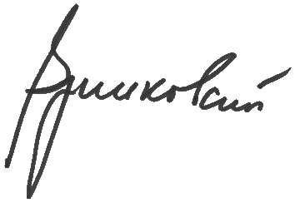
( передаются по электронной почте по адресу члена ТК в соответствии с порядком, принятым по ГОСТ Р 1.1-2005 о переписке в ТК).

Ответственный секретарь ТК 23 В.В. Верниковский

Тел.: (495) 935-72-84 доб. 126
Факс: (495) 935-72-85 доб. 130
Эл. почта: v.vernikovskiy@gpr.gazprom.ru

БЮЛЛЕТЕНЬ
для голосования по проекту национального стандарта:

ГАЗОРАСПРЕДЕЛИТЕЛЬНЫЕ СИСТЕМЫ. ПОКРЫТИЯ ИЗ ЭКСТРУДИРОВАННОГО ПОЛИЭТИЛЕНА ДЛЯ СТАЛЬНЫХ ТРУБ.
ОБЩИЕ ТЕХНИЧЕСКИЕ ТРЕБОВАНИЯ

ЗА |  |  | ПРОТИВ |  |  | ВОЗДЕРЖАЛСЯ

Примечание_______________________________________________________________________________________________________________________________________________________________________________________________________________________________________________________________________________________________________________________________________________________

(Фамилия, инициалы) (Руководитель организации – члена ТК 23 (Подпись)
или полномочный представитель)

Заполненный бюллетень для голосования просим направить:
по факсу № (495) 935–72–84, доб.130 либо
по электронной почте v.vernikovskiy@gpr.gazprom.ru

ответственный секретарь ТК 23 - Верниковский Владимир Владимирович
контактный телефон № (495) 935–72–84, доб.126

